REGIONE |  |  | SICILIANA
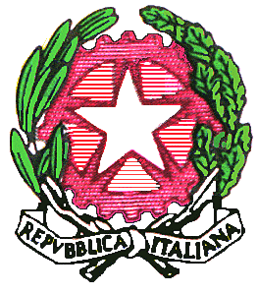 | ISTITUTO COMPRENSIVO STATALE  VIA A. MORO, S.N. 95020–SANTA VENERINA  C.F. 81003130879 – C.M. CTIC8AQ00E - Tel. /Fax(095) – 958159 |  |  | 

Circolare n.195
Santa Venerina -3/3/2016

● AI FIDUCIARI DI PLESSI
●AI DOCENTI
SCUOLA DELL’INFANZIA
PRIMARIA –SECONDARIA DI
PRIMO GRADO
● AI GENITORI
● AI COMPONENTI DEL CONSIGLIO
D’ISTITUTO

Oggetto: PROGETTO “SOLIDARIETA’” PASQUA 2016.
Si comunicano le iniziative previste nel PROGETTO SOLIDARIETA’ (Adozioni a distanza,sostegno famiglie bisognose del territorio e sostegno ARMR) per il periodo pasquale:

► da Venerdì 18 Marzo “20°Sagra da cuddura cu l’ovu”
Presso il Plesso A.MORO.

Anche quest’anno, nel plesso di v. A.Moro verrà realizzata la “sagra da cuddura cu l’ovu” . Tutti gli ordini di scuola sono invitati a partecipare alla realizzazione della sagra preparando o comprando una “cuddura”.

► Venerdì 18 Marzo “FIERA DEL DOLCE” in tutti i Plessi .
In tutti i Plessi Scolastici si organizzerà la “FIERA DEL DOLCE”.
Ogni classe e sezione dovrà contribuire con almeno 3 dolci a piacere e 1 bibita.
Il costo di ogni dolcino sarà di Euro 0,50.
Si invitano i Signori Docenti a sensibilizzare gli alunni e le famiglie a contribuire e sostenere le iniziative di Solidarietà.

IL DIRIGENTE SCOLASTICO
Dott.ssa Mariangiola Garraffo

